 | معالج النماذج Form Wizard  إعداد : محمد طاهر

معالج النماذج ويمكن اختياره بطريقتين إما عن طريق أيقونة جديد الموجودة بالأعلى وإظهار مربع حوار نموذج جديد واختياره منه كما في الشكل التالي وهنا لن يطالبك بتحديد مصدر بيانات إلا لاحقا حينما يظهر المعالج

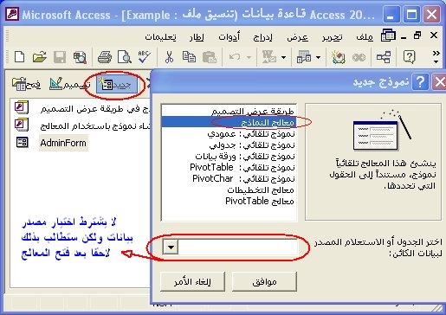
أو تختاره من الأيقونة الموجودة على في نافذة النماذج وبجانبها العبارة التالية (إنشاء نموذج باستخدام المعالج ) بالضغط عليها بالفأرة مرتين متتاليتين كما في الشكل التالي

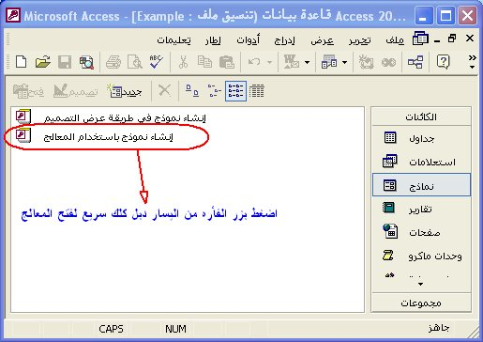
بعد ذلك سيفتح لك المعالج سواء بالطريقة الأولى أو الثانية كلامها صحيحة وستختار الحقول التي نريدها أن تكون في النموذج وهنا يمكن أن تختار عدة حقول ومن عدة جداول واستعلامات حسب الحاجة لذلك ثم اضغط على كلمة التالي . كما في الشكل التالي
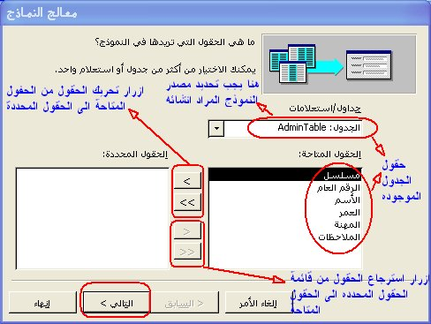
وهنا تم اختيار الحقول التي نريدها ونلقها إلى قائمة الحقول المحددة للقيام بإنشاء النموذج عليها ثم اضغط على كلمة التالي . كما في الشكل التالي
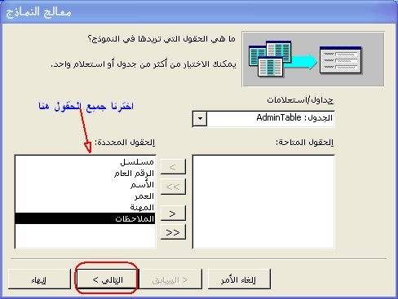
بعد ذلك يظهر لك خيارات بأنواع النماذج وعددها ستة خيارات ستجد شرح لكل واحد منها على حده في قسم النماذج .
وهنا سأتركه كما هو واختار شكل النموذج عمودي أول اختيار ثم اضغط على كلمة التالي كما في هذا الشكل
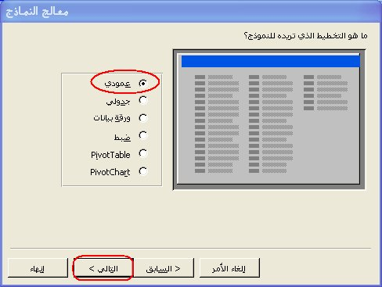
والآن سنجد أن المعالج يطالب باختيار نمط النموذج أي شكل اللون وخلفية النموذج سأتركه كما هو قياسي ثم اضغط على كلمة التالي كما في الشكل التالي
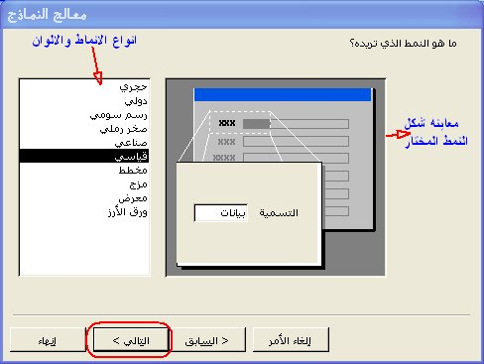
وبعد ذلك يأتي دور عنونة النموذج يجب أن تكتب اسم عنوان النموذج وآلا اخذ تلقائياً اسم الجدول أو المصدر ويفضل تسميته ثم اضغط على كلمة إنهاء كما في الشكل التالي
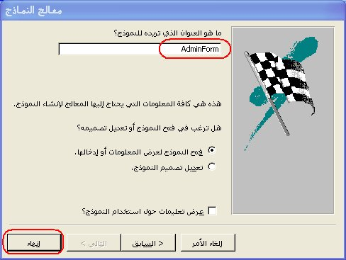
الآن انتهينا من تصميم النموذج بالمعالج وسيظهر النموذج بهذا الشكل
